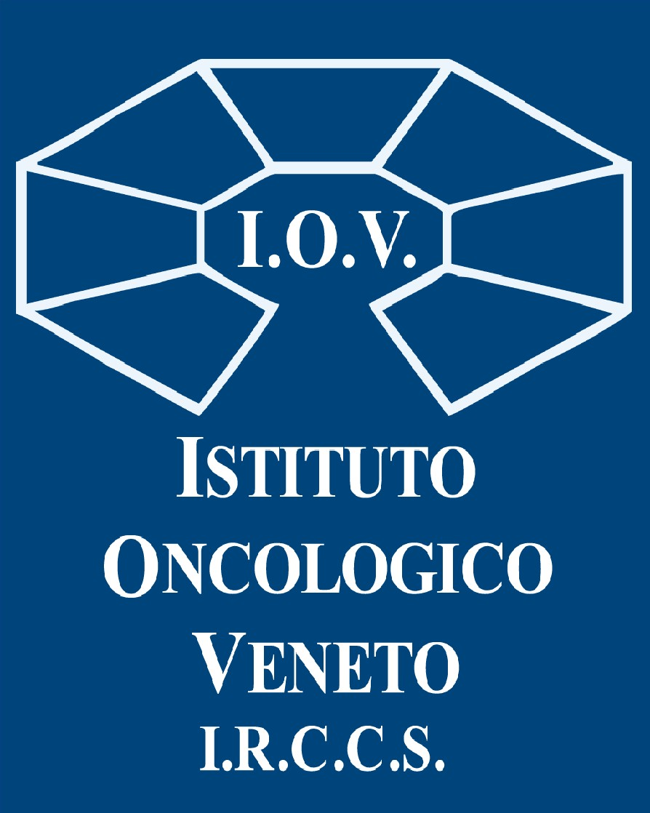
COMUNICATO STAMPA

POSATA LA PRIMA PIETRA DELLA NUOVA SEDE DELLA RADIOTERAPIA IOV-IRCCS DI CASTELFRANCO VENETO

Un maxi-investimento di quasi 30 milioni di euro per la prima fase di lavori, che dureranno 12 mesi. Prevista la realizzazione di 2 bunker contenenti quanto di più tecnologicamente avanzato, più altri 2 bunker lasciati al grezzo. Il prof. Krengli: “Radioterapia personalizzata di alta precisione con imaging avanzato in un ambiente umanizzato”.
Il DG Benini: “Continua la crescita dell’Istituto sia in termini di volumi di attività che di aggiornamento alle innovazioni tecnologiche, stimolo a fare sempre meglio anche sul fronte della ricerca, non dimenticando mai l'umanizzazione e l’accoglienza”.

Castelfranco Veneto (Treviso), 19 dicembre 2023. Con la posa della prima pietra alla presenza del Governatore della Regione del Veneto Luca Zaia e dell’Assessore regionale a Sanità e Sociale Manuela Lanzarin, sono ufficialmente iniziati i lavori per la costruzione della nuova Radioterapia nella sede di Castelfranco dell’Istituto Oncologico Veneto. Ingente l’impegno economico: parliamo di 29.640.124 euro a carico di fondi aziendali IOV derivati da utili di esercizio e riserve accantonate, di cui 15.073.564 euro per la sola costruzione e 14.566.560 euro per le attrezzature.
La nuova Radioterapia IOV di Castelfranco Veneto avrà una superficie lorda di 3.150 mq, per un volume totale di 15.280 mc. In questa prima fase – durata dei lavori 12 mesi - è prevista la realizzazione di 4 bunker, di cui 2 lasciati al grezzo. I 2 bunker realizzati per essere attivati (per una superficie di 93 mq ciascuno per la sala di trattamento) sono destinati a contenere quanto di più tecnologicamente avanzato, ovvero un Acceleratore Linac-RM, oltre ad 1 ulteriore Acceleratore Lineare. La sede verrà dotata da subito di 1 RM da 1,5 tesla e di 1 sala con TC. Sarà realizzata l'area per l'attività assistenziale con accettazione, attesa, ambulatori, un’area di lavoro per radioterapisti, fisici, tecnici e infermieri, un’area direzionale. Nel corso del 2024 si procederà ad attivare i percorsi di acquisizione del personale per la nuova sede: medici specialisti in Radioterapia, fisici sanitari, personale tecnico, infermieri e oss.

L’Unità operativa complessa di Radioterapia dello IOV, che attualmente vede già attive le sedi di Padova e Monselice (Schiavonia), diretta dal prof. Marco Krengli, tratta ogni anno oltre 3.000 pazienti erogando più di 80mila prestazioni ed effettuando circa 550 ricoveri. Le sedi di Radioterapia IOV diventeranno quindi ora tre, dislocate tra le provincie di Padova e di Treviso.
“Radioterapia personalizzata di alta precisione con imaging avanzato in un ambiente umanizzato
- sintentizza il prof. Krengli -. Sarà una delle unità di radioterapia più equipaggiate dal punto di vista tecnologico, aumentando il potenziale di attività erogabile, questo sia come volumi ma anche come complessità di trattamenti. Particolare cura verrà posta anche all’umanizzazione: rendere accogliente l’ambiente, facendo sentire l’assistito il più possibile a proprio agio, darà sicuramente un ulteriore valore aggiunto”.
“La posa della prima pietra è un momento molto importante e significativo per l’ulteriore sviluppo dell’Istituto Oncologico Veneto in una sede che abbiamo acquisito relativamente da poco tempo, ma che dà l’idea – sottolinea il direttore generale dello IOV-IRCCS Patrizia Benini - della continua crescita dell’Istituto sia in termini di volumi di attività che di aggiornamento alle innovazioni tecnologiche. La nuova Radioterapia disporrà di apparecchiature di ultima generazione che andranno a completare l’offerta che l’Istituto dà ai propri pazienti seppur erogata su sedi diverse ma tra loro integrate. Considerando il continuo e veloce aggiornamento tecnologico che interessa questo ambito specialistico abbiamo voluto mantenere una parte da realizzare in un secondo momento, proprio per permettere all'Istituto di poter accogliere anche attrezzature oggi in fase di perfezionamento. Questo momento - continua il DG - è uno stimolo in più per continuare a fare bene, implementando anche la ricerca, considerato che la Radioterapia è un'unità a direzione universitaria. L’investimento, importantissimo, di 30 milioni di euro fa capire come sia un grosso impegno e una grande responsabilità far sì che questa struttura funzioni al meglio. L’auspicio è infine che questa continua crescita delle diverse specialità presenti allo IOV diventi sempre più fonte di attrazione per professionisti sia giovani, che devono formarsi e crescere, sia già formati, capaci di utilizzare da subito l’alta tecnologia messa loro a disposizione”.

Ufficio Stampa IOV IRCCS ufficio.stampa@iov.veneto.it +3385866778

